- 住院医生模块
住院医生平台转入路径时，在弹出的准入临床路径窗口右上方添加3个按钮选项（见下图）
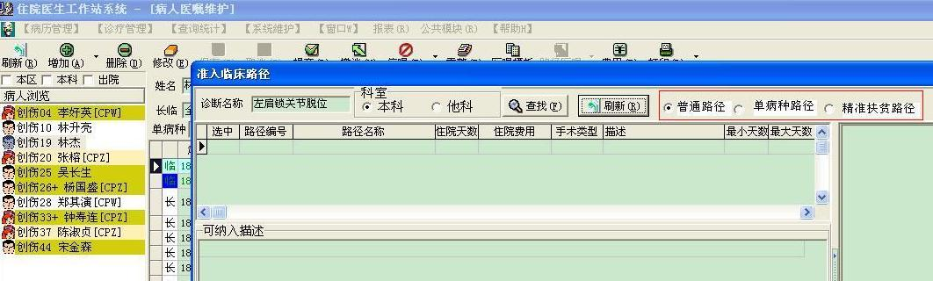

- 当患者是南平地区精准扶贫的医保病人，首先默认到精准扶贫路径按钮。
- 当患者是南平地区非精准扶贫的医保病人，首先默认到普通路径按钮，并且精准扶贫路径选项变灰，以避免医生路径误选。

